***Ceas cu radio, programabil***

**Proiect PSN**

***Nume și prenume: NEACȘU IOANA-ALINA***

***Grupa: 30211***

***Îndrumător: Ing. DIana Pop***

**Cuprins**

**1.** **Specificații** 2

**2.** **Proiectare** 3

**2.1** **Schema bloc** 3

**2.2** **Unitatea de Control și Unitatea de Execuție** 4

***2.2.1.*** ***Maparea intrărilor și ieșirilor cutiei mari pe cele două componente UC și UE.*** 4

***2.2.2.*** ***Determinarea resurselor (UE)*** 5

***2.2.3.*** ***Schema bloc a primei descompuneri*** 9

***2.2.4.*** ***Reprezentarea UC prin diagrama de stări (organigrama)*** 10

***2.2.5.*** ***Schema de detaliu a proiectului*** 11

**3.** **Manual de utilizare și întreținere** 11

**4.** **Justificarea soluției alese** 13

**5.** **Posibilități de dezvoltare ulterioare** 14

**6.** **Bibliografie** 14

**CEAS CU RADIO, PROGRAMABIL**

1. **Specificații**

Pentru proiectarea unui automat pentru un ceas cu radio programabil, putem urmări următoarele cerințe:

* Ceasul este inițial oprit, se așteaptă apăsarea butonului ”Pornire”, un led se va aprinde, indicând că ceasul s-a pornit;
* Starea următoare a ceasului este una de așteptare (”Idle”), unde display-ul afișează ora, iar alarma și radioul sunt dezactivate;
* Prin apăsarea butonului ”Oprire” se va opri ceasul;
* Prin apăsarea butonului ”Reset” ceasul va reveni la ora 00:00 și va reseta alarma setată;
* Pentru a fixa ora dorită, utilizatorul poate folosi butonul ”Setare oră”. Ceasul va intra în starea de setare și folosind butoanele ”Ora” și ”Min” se va putea crește ora, respectiv minutele. După se va apăsa butonul ”OK” pentru a salva ora și a se întoarce în ”Idle”;
* Pentru a activa alarma utilizatorul trebuie să apese butonul ”Alarmă”. Ceasul va intra în starea de setare a alarmei și folosind butoanele ”Ora” și ”Min” va putea crește ora, respectiv minutele. După se va apăsa butonul ”OK” pentru a salva ora și a se întoarce în ”Idle”;
* Pentru a activa radioul, utilizatorul trebuie să apese butonul ”Radio”. Un led care indică pornirea radioului se va aprinde;
* Pentru dezactivarea radioului, utilizatorul trebuie să apese butonul ”Radio”. Ledul pentru radio se va stinge.

1. **Proiectare**
2. **Schema bloc**

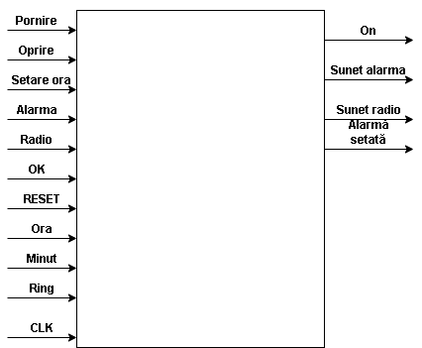

Figura 1. Cutia neagră a sistemului cu intrările și ieșirile stabilite

1. **Unitatea de Control și Unitatea de Execuție**
   * 1. ***Maparea intrărilor și ieșirilor cutiei mari pe cele două componente UC și UE.***

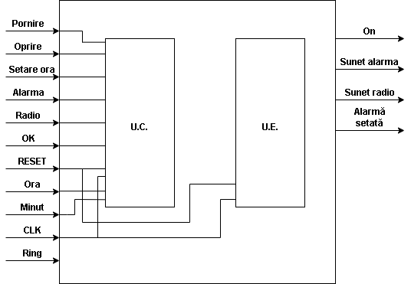

Figura 2. Maparea intrărilor și ieșirilor cutiei negre pe intrările și ieșirile componentelor din prima descompunere

* + 1. ***Determinarea resurselor (UE)***

**RESURSE:**

1. Numărător 24

Acesta este un numărător pe 5 biți modulo 24. Acest circuit va avea o ieșire ”Out_24” care va fi adevărată la fiecare semnal de ceas. În plus, dorim să pornim sau să oprim numărătorul la momentul potrivit deci are nevoie de o intrare de enable.

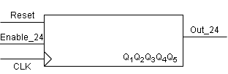

1. Numărător 60 minute

Acesta este un numărător pe 6 biți modulo 60. Acest circuit va avea o ieșire ”Out_60” care va fi adevărată la fiecare semnal de ceas și o ieșire ”Enable_24” care va fi adevărată la fiecare ciclu complet de numărare. În plus, dorim să pornim sau să oprim numărătorul la momentul potrivit deci are nevoie de o intrare de enable.

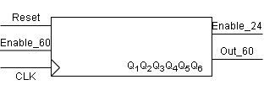

1. Registru 5 biți

Acesta este un registru pe 5 biți care funcționează ca un element de stocare a unei valori de intrare. Registrul are o intrare ”in_5” pe care o primește și o păstrează la fiecare semnal de ceas. Ieșirea ”out_5” reprezintă valoarea stocată în registru.

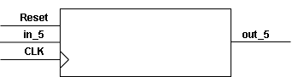

1. Registru 6 biți

Acesta este un registru pe 6 biți care funcționează ca un element de stocare a unei valori de intrare. Registrul are o intrare ”in_6” pe care o primește și o păstrează la fiecare semnal de ceas. Ieșirea ”out_6” reprezintă valoarea stocată în registru.

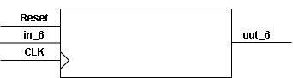

1. Comparator 5 biți

Acesta este un comparator pe 5 biți. Acest circuit va avea o ieșire Cmp_5b care va fi adevărată când cele două intrări sunt egale.

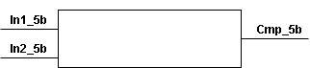

1. Comparator 6 biți

Acesta este un comparator pe 6 biți. Acest circuit va avea o ieșire Cmp_6b care va fi adevărată când cele două intrări sunt egale.

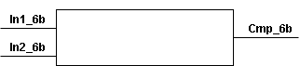

1. Numărător secunde

Acesta este un numărător pe 6 biți modulo 60. Acest circuit va avea o ieșire ”Out_60” care va fi adevărată la fiecare semnal de ceas și o ieșire ”Enable” care va fi adevărată la fiecare ciclu complet de numărare.

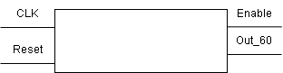

1. Poarta sau

Acesta este o descriere text pentru o poartă logică SAU cu două intrări și o ieșire. valoarea de ieșire ”Out_sau” va fi 1 dacă cel puțin una dintre intrări este 1. Dacă ambele intrări sunt 0, atunci valoarea va fi 0.



1. Poarta și

Acesta este o descriere text pentru o poartă logică ȘI cu două intrări și o ieșire. valoarea de ieșire ”Și_out” va fi 1 dacă toate dintre intrările sunt 1. Dacă cel puțin unda dintre intrări este 0, atunci valoarea va fi 0.

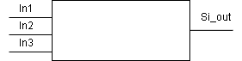

1. Multiplexor 2 la 1

Acesta este un multiplexor 2-la-1 (MUX) care selectează una dintre cele două intrări în funcție de valoarea semnalului de selecție (Sel). Ieșirea va fi egală cu intrarea selectată.

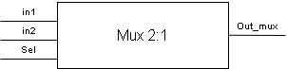

1. Convertor binar-zecimal

Acest convertor binar-zecimal primește o valoare binară pe intrarea ”Bin_num” și convertește această valoare în reprezentarea zecimală pe două ieșiri separate, ”Unit” și ”Decimal”. Ieșirea ”Unit” reprezintă cifra unităților din valoarea binară convertită în sistem zecimal, iar ”Decimal” reprezintă cifra zecilor. Ambele ieșiri sunt în format zecimal și pot lua valori între 0 și 9.



1. Convertor hex 7 segments

Acesta este un convertor de la valori hexazecimale la afișarea pe un afișor cu 7 segmente.



* + 1. ***Schema bloc a primei descompuneri***

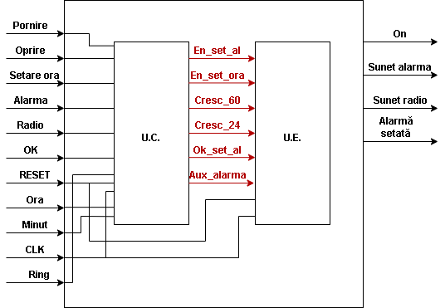

Figura 3 Schema Bloc cu legăturile dintre UC și UE mapate

* + 1. ***Reprezentarea UC prin diagrama de stări (organigrama)***

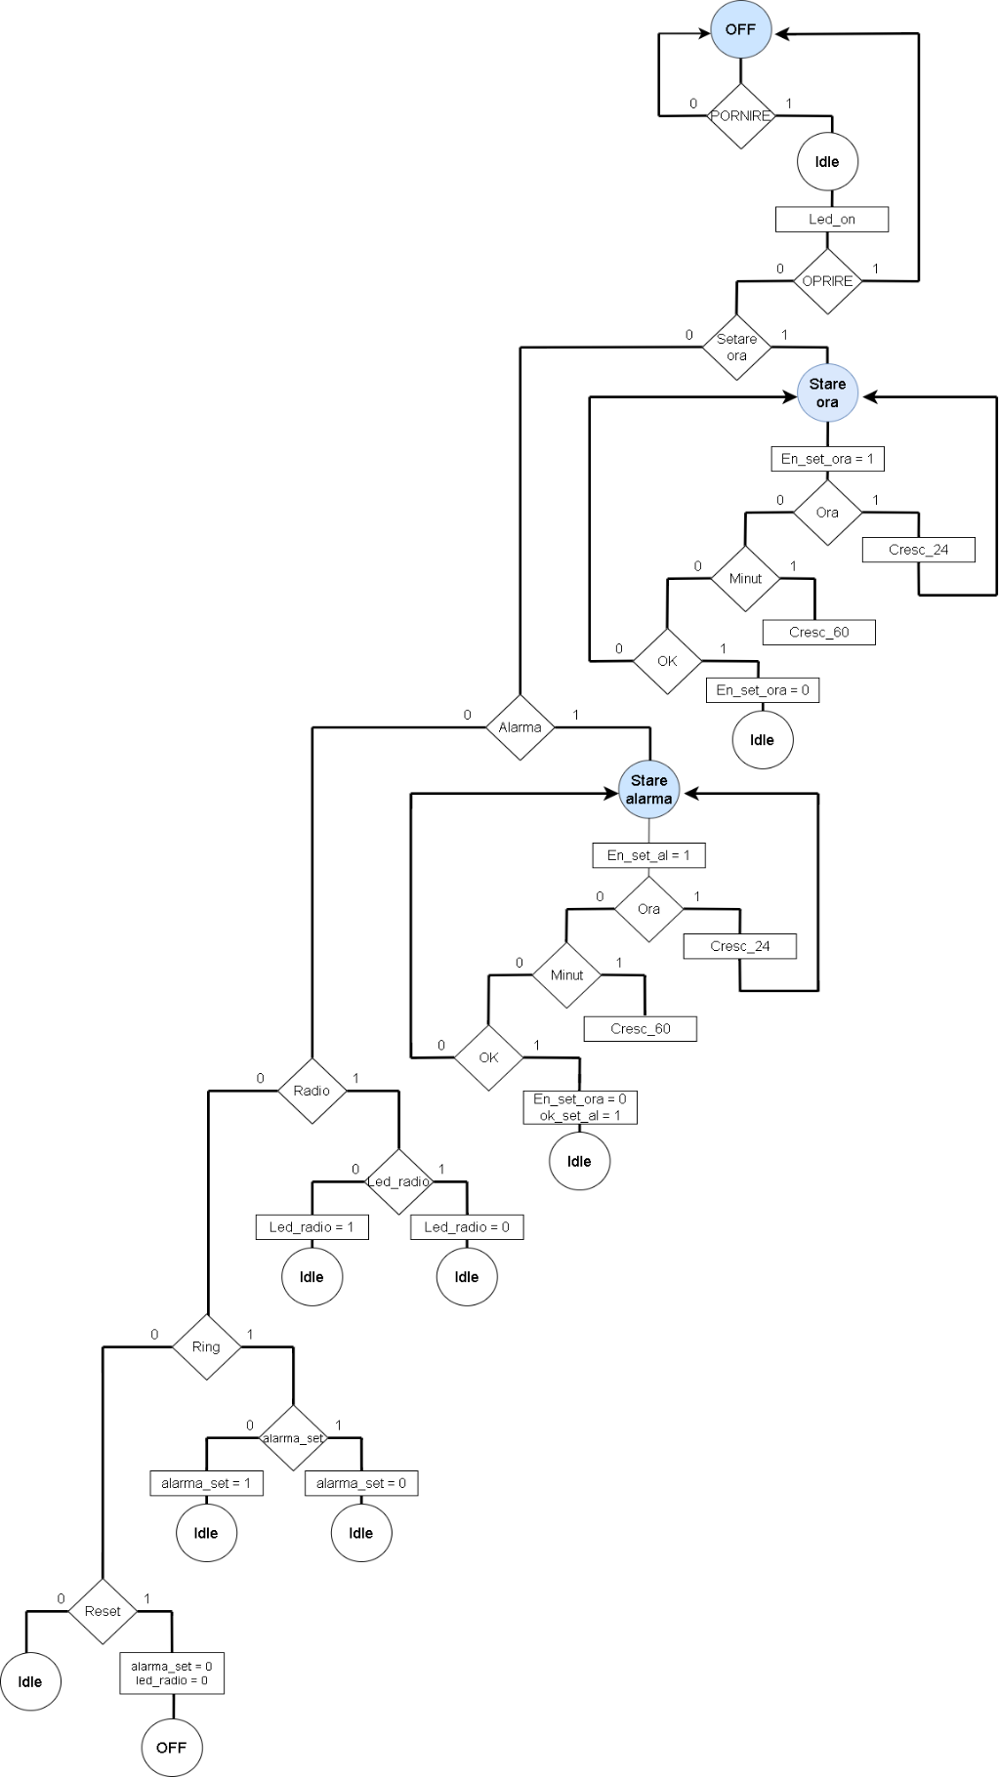

Figura 4. Organigrama unității de control

* + 1. ***Schema de detaliu a proiectului***

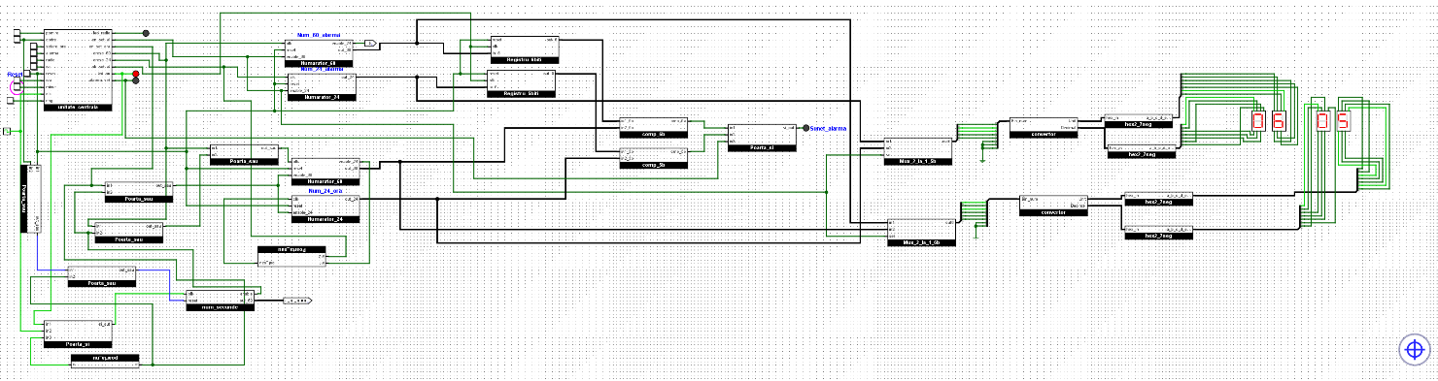

Figura 5. Schema de detalii a proiectului conform implementării din Logisim

1. **Manual de utilizare și întreținere**

Înainte de a acționa aparatul, vă rugăm să citiți cu atenție acest manual de instrucțiuni care trebuie păstrat pentru a putea fi consultat ulterior.

*Siguranță*

Atenție

• Nu demontați niciodată carcasa acestui aparat.

• Citiți și urmați aceste instrucțiuni.

• Folosiți numai sursele de alimentare enumerate în manualul de utilizare.

• Scoateți aparatul din priză în timpul furtunilor cu descărcări electrice sau când nu este utilizat pentru perioade lungi de timp.

• Produsul nu trebuie expus la picături sau stropire.

*Punerea în funcțiune*

Conectați cablul de alimentare la o priză de perete.

*Operații disponibile*

1. **Pornirea/oprirea ceasului**

După apăsarea butonului ”Pornire” se va aprinde un led care va arăta că ceasul este aprins, iar pe afișaj va apărea ora. În starea inițială alarma și radioul sunt dezactivate. Dacă se dorește ca ceasul să nu mai fie deschis, se va apăsa butonul ”Oprire”.

1. **Revenirea la setările din fabrică**

Dacă se dorește revenirea la setările inițiale se va apăsă butonul ”Reset”. Ora setată și alarma vor reveni la setările din fabrică, respectiv ora va deveni 00:00, iar alarma va fi dezactivată și setată la ora 00:00.

1. **Modificarea orei**

Ceasul poate fi setat în orice moment prin apăsarea butonului ”Setare oră”. Ora poate fi fixată cu ajutorul butoanelor de ”Ora” și ”Min” de pe ecran. Pentru avansarea orei, apăsați butonul ”Ora”, iar pentru avansarea minutelor apăsați butonul ”Min”. Apăsați butonul ”OK” pentru a salva noile setări și a vă întoarce în ”Idle”.

1. **Activarea alarmei**

Apăsați butonul ”Alarmă” și folosind butoanele ”Ora” și ”Min” de pe ecran puteți stabili, prin creștere, ora și minutele la care se dorește declanșarea alarmei. Apăsați butonul ”OK” pentru a salva noile setări și a vă întoarce în ”Idle”. Apăsați butonul ”Ring” dacă doriți ca alarma să sune, se va aprinde un led care indică că alarma va suna. Dacă doriți ca alarma să nu sune, apăsați din nou butonul, iar led-ul se va stinge. Ora la care alarma este setată va fi aceeași până la modificarea de către utilizator a setărilor de oră și minut sau resetare.

1. **Activarea/dezactivarea radioului**

Apăsați butonul ”Radio” pentru a porni radioul. La apăsarea acestui buton se va aprinde un led care se va stinge atunci când se dorește închiderea radioului prin apăsarea din nou a butonului ”Radio”.

**Rezolvarea problemelor**

Atenție

• Nu demontați niciodată carcasa acestui aparat.

Dacă aveți probleme cu utilizarea acestui dispozitiv, verificați următoarele puncte înainte de a solicita ajutor.

*Nu există alimentare*

• Asigurați-vă că ștecărul de alimentare la priză a aparatului de radio cu ceas este conectat corect.

• Asigurați-vă că există o sursă de alimentare la priza de curent alternativ.

*Alarma nu funcționează*

• Setați corect ceasul / alarma.

1. **Justificarea soluției alese**

Motivul principal pentru care am ales această soluție este simplitatea și ușurința utilizării. Am dezvoltat un ceas cu radio programabil care se concentrează pe funcționalitatea de bază și pe o interfață intuitivă, astfel încât utilizatorii să poată ajusta setările și să navigheze prin funcționalități fără efort suplimentar.

* + - 1. Interfață intuitivă: Am proiectat ceasul cu o interfață simplă și ușor de utilizat. Utilizatorii au la dispoziție butoane specifice pentru ajustarea orei și a minutelor, precum și butonul "OK" pentru a valida setările orei sau ale alarmei. Această interfață intuitivă permite utilizatorilor să se familiarizeze rapid cu funcționalitățile ceasului și să facă setări fără dificultate.
      2. Setarea alarmei: Am inclus o singură alarmă pe ceasul programabil. Utilizatorii pot seta ora și minutele dorite pentru alarmă folosind butoanele dedicate. Pe afișajul ceasului, în momentul în care alarmă este setată, utilizatorii pot vizualiza ora la care a fost programată alarma.
      3. Funcția de alarmă: Am adăugat un buton ”Ring” care permite utilizatorilor să activeze sau să dezactiveze alarma. Această funcționalitate permite utilizatorilor să decidă dacă doresc să fie treziți de sunetul alarmei sau să o dezactiveze temporar.
      4. Design compact și vizibil: Am proiectat ceasul programabil cu un singur afișaj care afișează ora și informațiile despre alarmă. Designul compact și clar permite utilizatorilor să vadă rapid informațiile importante legate de oră și alarmă.

Aceste caracteristici și funcționalități evidențiază simplitatea și ușurința de utilizare ale ceasului cu radio programabil. Prin concentrarea pe funcționalitatea de bază și prin furnizarea unei interfețe intuitive, am creat un ceas care satisface nevoile utilizatorilor într-un mod accesibil și eficient.

1. **Posibilități de dezvoltare ulterioare**

Pe viitor îmi doresc să aduc următoarele îmbunătățiri acestui ceas cu radio:

* Să se poată seta ora și minutele și prin scăderea acestora;
* Să existe o frecvență a radioului care poate fi modificată.

1. **Bibliografie**
2. Lucia Văcariu, Octavian Creț – Analiza şi sinteza dispozitivelor numerice. Îndrumător de laborator, ediția a treia. Editura UTPres, Cluj-Napoca, 2009
3. <https://app.diagrams.net/>
4. <https://www.fpga4student.com/>
5. <https://allaboutfpga.com/>